
COLEGIO SAN JOSE

Materia: ESTÁTICA
Año 4º Construcciones
Profesor: Ing. Manrique Mauricio
Unidad Nª 2. Guía Nº3
Grados de libertad en el Espacio-Plano. Condiciones de Vínculos. Sistemas Estructurales. Ecuaciones fundamentales de la Estática. Ecuaciones de Equilibrio
CONCEPTO DE CHAPA O CUERPO. GRADOS DE LIBERTAD EN EL ESPACIO-PLANO
En la estática se denomina grados de libertad a los movimientos a los que se ven sometidos los cuerpos por la acción de acciones exteriores. Se pueden definir respecto a tres dimensiones o a dos de ellas, en el espacio o en el plano.
Un cuerpo sometido a la acción de fuerzas exteriores puede desplazarse en el espacio de la siguiente manera:
Trasladarse o Rotar. Es decir, tiene 6 grados de libertad. 3 de Traslación según las direcciones principales X,Y, Z y 3 de rotación alrededor de dichos ejes.
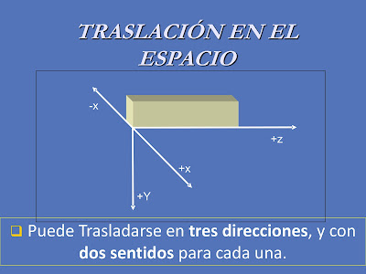
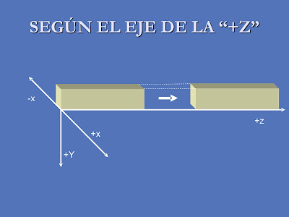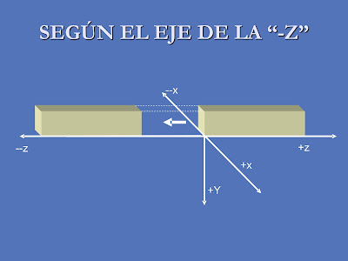

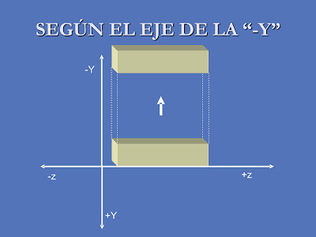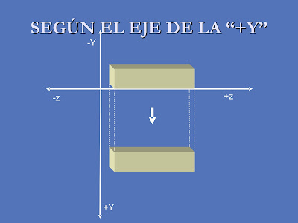
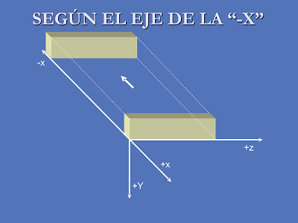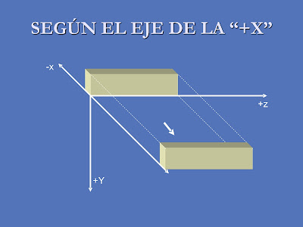
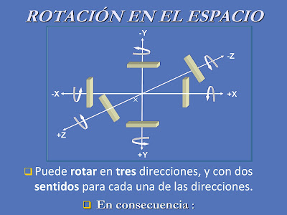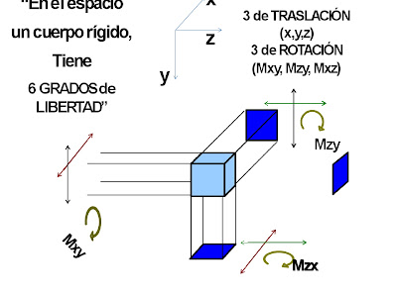
En el Plano X-Y, posee 3 grados de libertad. Dos de traslación en las direcciones X-Y, y la rotación alrededor del eje Z.
Grados de Libertad de una chapa rígida, cuerpo o viga en el plano
Se entiende por chapa al plano de simetría de una estructura en la cual actúan las resultantes de las fuerzas iguales y simétricas, respecto de dicho plano de simetría
En el plano toda figura es una chapa, considerando a la misma como un cuerpo de espesor infinitamente pequeño. Desde el punto de vista de la Estática y la Ingeniería Civil, se considera que la chapa es un cuerpo rígido indeformable. Por lo tanto, una Chapa Rígida es aquella que no sufre deformaciones bajo la acción de las fuerzas exteriores
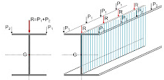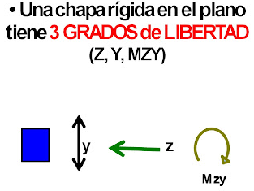
Por lo tanto, una chapa o cuerpo en el plano tiene 3 grados de libertad. Dos grados de traslación y uno de rotación
Para que pueda encontrarse en Equilibrio (condición básica de la estática y de la estructura), la totalidad de los grados de libertad se restringen imponiendo al sistema condiciones de Vínculos o Restricciones.
Una Estructura o parte de ella está en equilibrio, cuando no puede trasladarse, ni girar o sea que el cuerpo permanece en reposo.
Condiciones de Apoyos, Vínculos o Restricciones.
En los vínculos se generan fuerzas reactivas internas, que oponiéndose a las fuerzas activas exteriores van a producir el equilibrio del sistema. Los Vínculos se materializan mediante apoyos. Estos son dispositivos que materializan las restricciones de la estructura al movimiento.
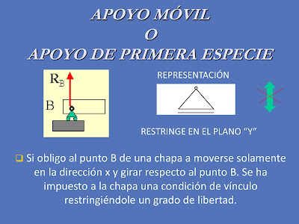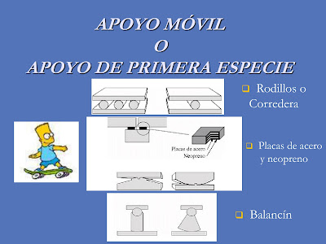
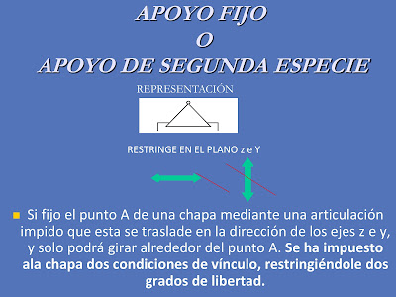
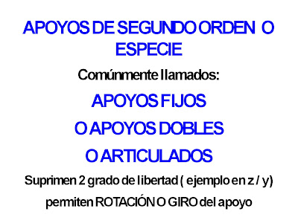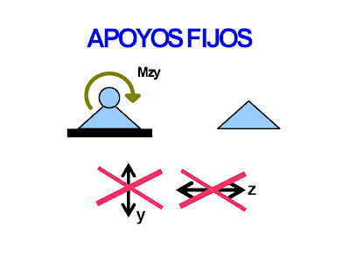
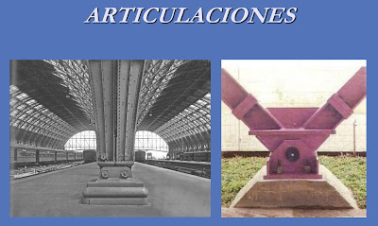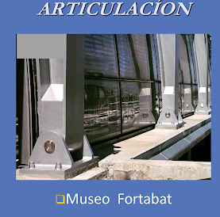
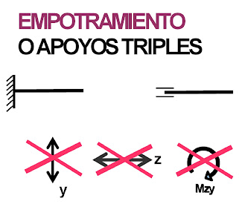
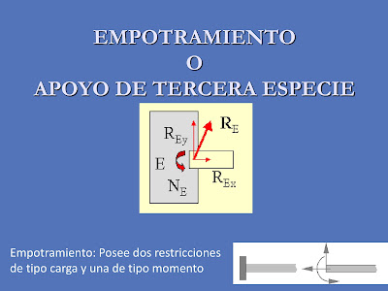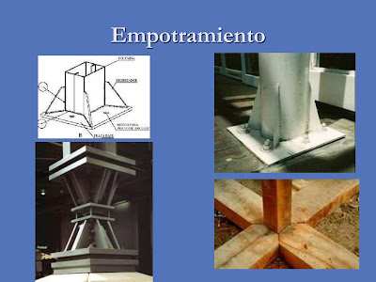

Resumiendo

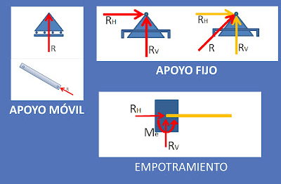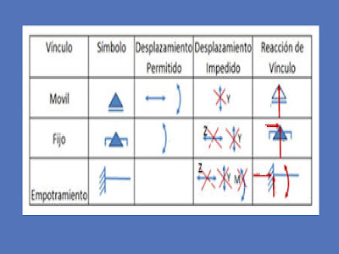
Sistemas Estructurales
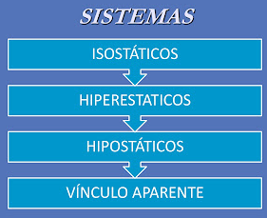
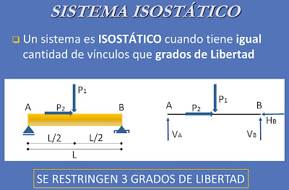
Ejemplos de Sistemas Isostáticos
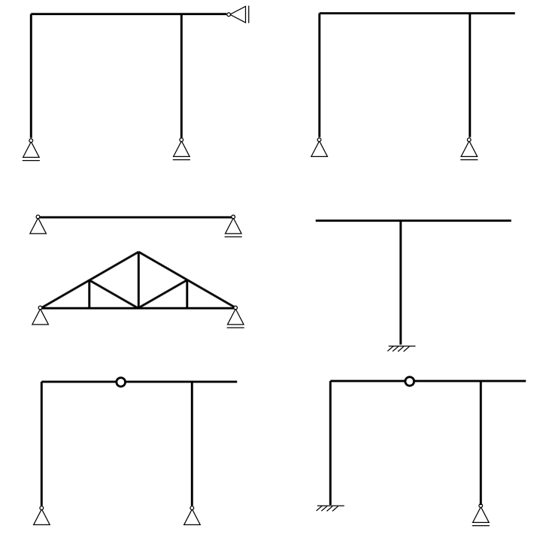
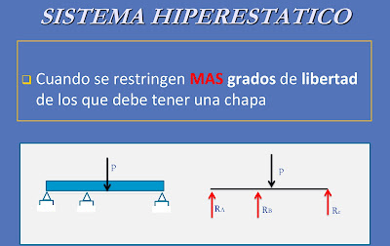
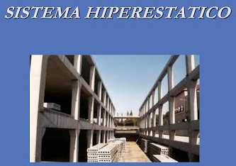
Ejemplo de Sistemas Hiperestáticos. Pórticos de Hormigón Armado

Se denomina Grado de Hiperestaticidad a la diferencia que existe entre los grados de libertad que suprimen los vínculos de una chapa, cuerpo o estructura que esta posee.

También de suprimir un menor número de grados de libertad de manera de obtener sistemas en los cuales se han fijado menos condiciones que las 3 estrictamente necesaria para inmovilizar una chapa tales sistemas reciben el nombre de SISTEMAS HIPOSTATICOS

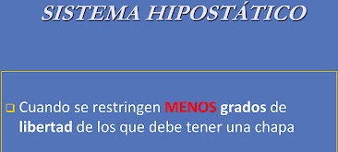
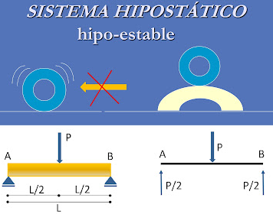
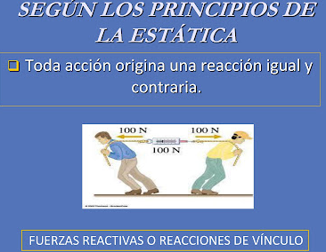
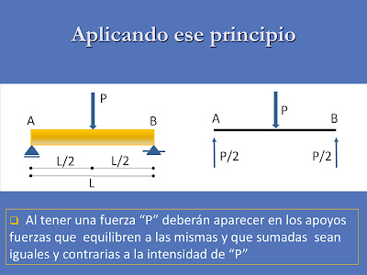
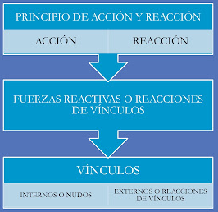
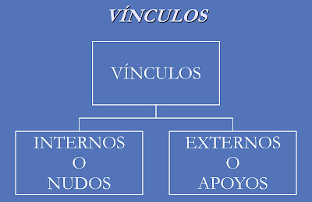
Vínculo Aparente
Se produce cuando la cantidad de vínculos es la necesaria para inmovilizar la estructura, pero están colocados de tal manera que igual se puede mover o rotar. El sistema es isostático desde el punto de vista de su clasificación, pero aun así el cuerpo se pude mover.
No es suficiente para inmovilizar una estructura colocarle como mínimo los vínculos que le supriman los grados de libertad ya que también es necesario que los vínculos estén bien proyectados, pues de lo contrario constituirían lo que se denomina vínculos aparentes.
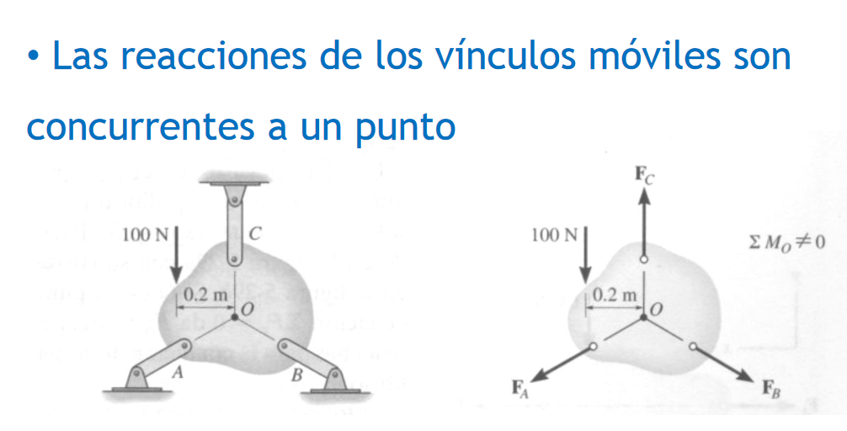
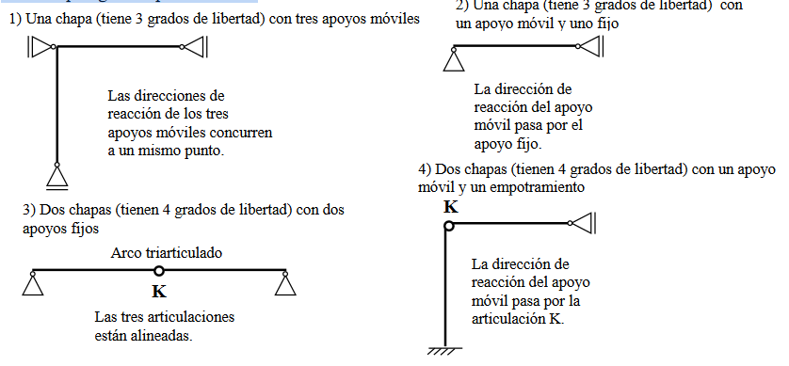
Ejercitación. Clasificar los siguientes sistemas estructurales en Isostáticos, Hiperestáticos o Isostáticos Aparentes
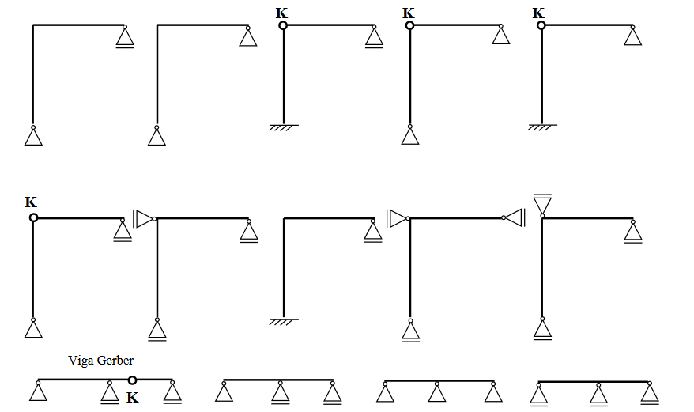
Cadenas de Chapas
Supongamos tener dos chapas, independientes entre sí, de acuerdo a lo visto, esta chapa posee tres grados de libertad cada una de ellas, lo que significa que en conjunto poseen seis grados de libertad, figura 1.
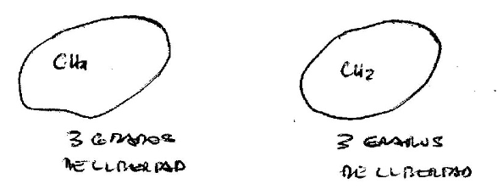
Figura 1

Si a una cualquiera de las chapas le imponemos las condiciones de vínculos, materializadas, por ejemplo, un apoyo fijo y un apoyo móvil, la chapa en cuestión quedará inmovilizada al igual que cualquier punto que le pertenezca como el punto (A₁₋₂) en razón de la definición de chapa., figura 2.

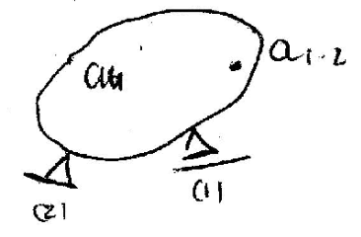
Figura 2

Si ahora a la chapa (2) la articulamos con la chapa (1) colocándole una articulación en a₁₋₂ solamente, la chapa 2 podrá girar alrededor de (a _{1.2}), figura 3
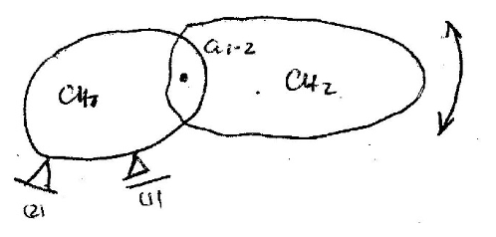
Figura 3

Si la chapa 2 puede girar, significa que la articulación está actuando o se está comportando para la chapa 2 como un VÍNCULO DOBLE. Por lo dicho si queremos inmovilizarla también la chapa 2 deberemos imponerle una sola condición de vínculo, que podemos materializarlo con un VÍNCULO SIMPLE, figura 4.

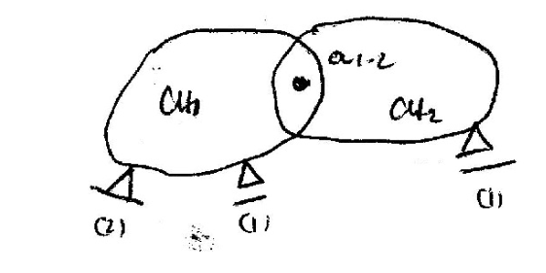
Figura 4

En resumen al conjunto de chapas llamado CADENAS, lo hemos inmovilizado imponiéndole CUATRO CONDICIONES DE VÍNCULOS, que son DOS MENOS que lo que tenía el conjunto en forma independiente.
Su articulación es pues un vínculo doble llamado “VÍNCULO INTERNO O RELATIVO”, mientras que los otros vínculos se denominan “EXTERNOS O ABSOLUTOS”.
Si las chapas son tres, actuando en forma independiente el conjunto tendrá nueve grados de libertad. Si al chapa 1, por ejemplo, le imponemos las tres condiciones de vínculos que la inmovilizan y a la chapa 2 también la inmovilizamos de acuerdo a lo visto, articulándola a la chapa 1 e imponiéndole la única condición de vínculo que le queda ; y por último si articulamos la chapa 2 y la chapa 3, la única posibilidad de movimiento que tendrá esta
tercer chapa 3, será la de efectuar un giro alrededor de (a2-3), lo que podemos evitar imponiéndole a la chapa 3 una nueva condición de vínculo (simple), figura 5
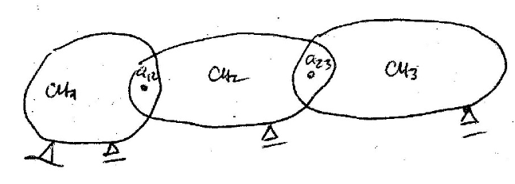
El conjunto de chapas independientemente posee nueve grados de libertad, y ha pasado a convertirse (articulaciones mediante) en una CADENA DE CHAPAS que queda inmovilizada imponiéndole cinco condiciones de vínculos (cuatro menos que las que tenía con forma independiente). Esto se debe a que cada articulación se comporta como un vínculo INTERNO que restringe dos grados de libertad cada uno.

Cargas en Sistemas Estructurales
Se considera una carga distribuida a todo material o elemento que es soportado por una viga, ya sea a modo permanente dentro de la estructura como: la placa de un techo, el viento, presión hidrostática, etc.; o accidental como: nieve, agua, depósitos de materiales, etc.

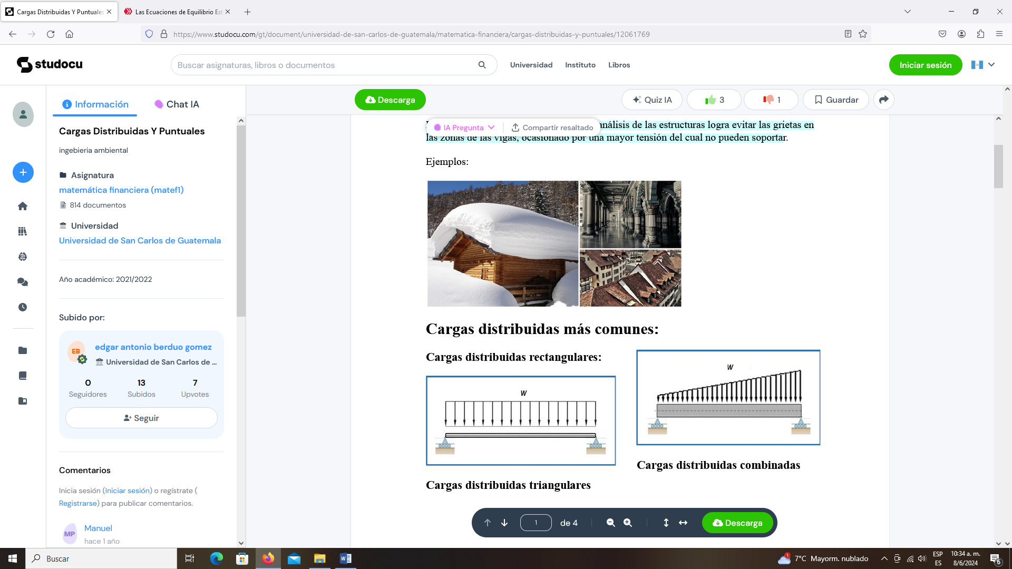
Cargas Distribuidas Uniformes q [t/m] Cargas Distribuidas No Uniformes q [t/m]

Transformación de cargas distribuidas a cargas Puntuales
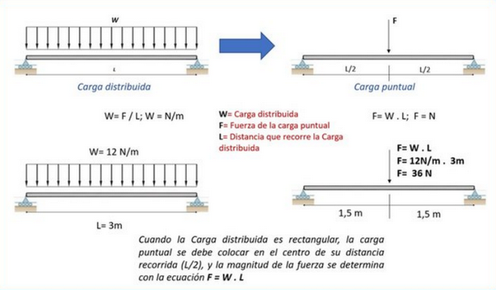

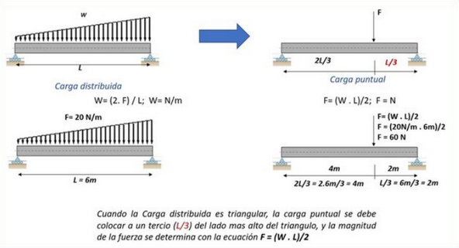

Estructuras con Cargas o Fuerzas Puntuales y Momentos Aplicados a Vigas Simplemente Apoyadas
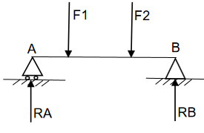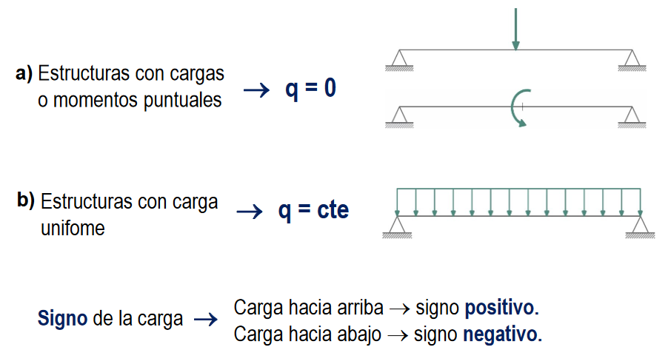

Ecuaciones Fundamentales de la Estática. Ecuaciones de Equilibrio Estático

Introducción
En Estática, además del análisis de la estabilidad o equilibrio de los cuerpos o estructuras, se estudian en profundidad los sistemas isostáticos, es decir, sistemas que poseen el grado mínimo de estabilidad (no pueden moverse). Los grados de libertad son nulos (GL=0), por lo tanto, el número de incógnitas estáticas (restricciones o unidades de vinculación externas e internas) iguala al número de ecuaciones de condición que se pueden plantear.

Esto implica que estos sistemas permiten la aplicación directa de las ecuaciones de Equilibrio Estático para hallar todas sus incógnitas estáticas. Para garantizar el equilibrio estático de un sistema deben cumplirse ciertas condiciones, además de la condición de poseer el número mínimo de restricciones de movimiento. Primero la sumatoria de fuerzas en cualquier dirección debe ser igual a cero, luego la sumatoria de momentos en cualquier punto debe ser también nula.

Las incógnitas estáticas están representadas por todas las reacciones externas e internas que se generan en el sistema isostático. Las reacciones externas se generan en los vínculos externos o apoyados sobre el sistema tierra (vínculos con líneas diagonales). Generalmente, se suelen hallar todas las reacciones externas para luego mediante un despiece o “desensamble” de todos los elementos del sistema se logren calcular las reacciones internas que se transmiten de un elemento a otro. Si consideramos al mismo tiempo las reacciones tanto externas como internas, el número de incógnitas se elevaría de manera considerable, es por ello que primero determinamos todas las reacciones externas.

Ya que los sistemas Isostáticos no pueden moverse (están en reposo), ante la aplicación de un sistema de cargas externo seguirán en reposo (equilibrio estático), por lo que las resultantes de todas las fuerzas y los momentos que actúan en el sistema son nulas. De aquí surgen las ecuaciones fundamentales del equilibrio estático:

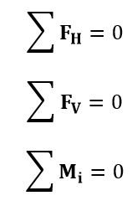
Se tiene que las sumatorias de fuerzas en dirección horizontal (“H-X”) y vertical (“V-Y”) deben ser nulas, luego la sumatoria de momentos en cualquier punto “i” del sistema debe ser también nula. Dichas ecuaciones son condiciones generales que deben cumplirse en el sistema para garantizar su equilibrio.

Ejemplos prácticos
Para el cálculo de las reacciones externas podemos hacer uso de estas tres ecuaciones, por ejemplo, en el caso más básico de sistema Isostático: la “Viga Simplemente Apoyada” (V.S.A). En la Fig. N°1 se observa una chapa unidimensional (barra) horizontal simplemente apoyada sometida a una carga distribuida uniforme. Además, se ha realizado un diagrama de Cuerpo libre, evidenciando sus reacciones externas.

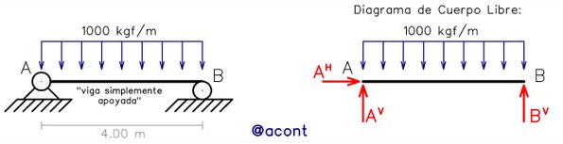
Figura N°1

La barra o chapa por si sola posee tres (3) grados de libertad, y para que sea isostática, posee tres (3) restricciones externas: las restricciones de desplazamiento horizontal y vertical que proporciona la articulación fija en “A” y la restricción de desplazamiento vertical que proporciona el apoyo simple “rodillo” en “B”.

Podemos observar en el diagrama de cuerpo libre, que las reacciones externas en “A” concurren en dicho punto, por lo que podemos aprovechar esta situación para plantear allí la sumatoria de momentos (asumiendo el sentido anti horario como positivo), ya que ambas reacciones no tendrían “brazo” para generar momento y la ecuación resultante solo tendría una incógnita a despejar: la reacción vertical de “B” (BV).
Una vez realizado esto, la sumatoria de fuerzas verticales en todo el sistema nos brinda la posibilidad de despejar una sola incógnita desconocida: (AV). Ya que no hay cargas externas actuando en dirección horizontal, resulta evidente que AH será igual a cero.
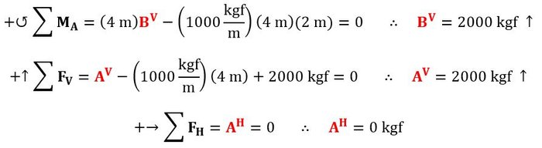
La carga distribuida posee una fuerza resultante equivalente de magnitud igual a su área actuando en su centro geométrico, por ello el “brazo” de momento de esta es igual a dos metros. Al ser simétrico el sistema de cargas, ambas reacciones verticales resultaron ser iguales.
Cabe destacar un aspecto importante sobre la posición de las reacciones y la estabilidad: si la reacción vertical de “B” fuera horizontal, todas las reacciones del sistema concurrirían en el punto “A”, impidiendo así que exista equilibrio de momentos en dicho punto (la barra podría girar alrededor de “A”). Esto se debe a que si el “rodillo” en “B” se girara 90°, su restricción de desplazamiento en realidad no aportaría estabilidad, ya que sería un vínculo aparente. Lo mismo sucedería si todas las tres reacciones se alinearan, por ejemplo, en dirección vertical, puede que con dos “rodillos” en esta dirección se garantice que la chapa no rote y tampoco se desplace en dirección vertical haciendo que solo haga falta restringir el desplazamiento horizontal, pero agregar un tercer “rodillo” en la misma dirección no aportaría ninguna restricción nueva y este último sería un vínculo aparente. En esta situación, el sistema sería inestable ante la aplicación de cargas horizontales.
Otro ejemplo real básico de sistema Isostático sería una “Viga en Voladizo” o “Viga Empotrada”, representada por una chapa horizontal con un extremo totalmente restringido de todo movimiento (empotramiento en “A”) y otro extremo libre “B” (Fig. N°2).
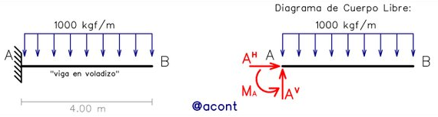
_{Figura N°2}
En el diagrama de cuerpo libre se evidencia que todas las reacciones externas se concentran en el empotramiento, ya que este punto no permite ningún movimiento y la restricción del movimiento genera reacciones ante la aplicación de cargas. Las reacciones puntuales AH y AV concurren en el punto “A”, por lo que mediante una sumatoria de momentos en dicho punto se puede hallar el momento MA. Verticalmente solo se observa una incógnita (AV), mientras que horizontalmente sucede lo mismo con AH. Una sumatoria de fuerzas en cada dirección nos permitirá determinar las reacciones puntuales de “A”.

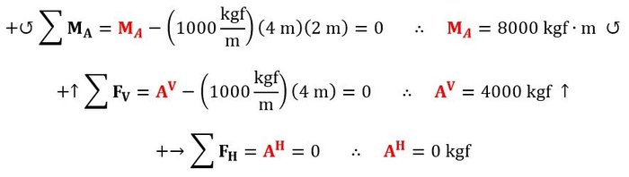

Conclusiones
- Los sistemas isostáticos que contienen solo una chapa o cuerpo rígido permiten la aplicación directa de las tres ecuaciones fundamentales del equilibrio estático, puesto que contienen un igual número de incógnitas estáticas dadas por las restricciones (vínculos externos).

- La disposición de las reacciones externas puede analizarse para determinar si el sistema es capaz de alcanzar el equilibrio estático ya que un vínculo aparente puede perjudicar la estabilidad del sistema haciéndolo susceptible a perder el estado de reposo ante la acción de cargas externas.

- La condición de elemento “simplemente apoyado” es usual en el análisis de elementos estructurales, así como también la condición de “viga en voladizo”. Esto hace que el cálculo de reacciones externas de sistemas isostáticos sirva como base o paso inicial hacia el estudio del análisis estructural en la Ingeniería Civil.

